Bydgoszcz, dnia 06.06.2018 r.



Uniwersytet Kazimierza Wielkiego w Bydgoszczy
Adres: 85-064 Bydgoszcz,
ul. Chodkiewicza 30

ZAPYTANIE OFERTOWE NR UKW/DZP-282-ZO-89/2018

Uniwersytet Kazimierza Wielkiego w Bydgoszczy ul. Chodkiewicza 30, 85-064 Bydgoszcz występuje z Zapytaniem Ofertowym na realizację zamówienia:

- Tytuł zamówienia: Dostawa sprzętu RTV, sprzętu biurowego i multimedialnego na potrzeby Uniwersytetu Kazimierza Wielkiego.
- Rodzaj zamówienia: usługa/dostawa/roboty budowlane (niepotrzebne skreślić)
- Termin realizacji: od 5 do 10 dni roboczych od dnia zawarcia umowy.
- Opis przedmiotu zamówienia:
Przedmiotem zamówienia jest dostawa sprzętu RTV, biurowego i multimedialnego wyszczególnionego w formularzu cenowym (załączniki nr 2.1-2.4).
4.1 Zamawiający podzielił zamówienie na 4 części. Zamawiający dopuszcza możliwość składania ofert częściowych, z zastrzeżeniem, iż oferta w każdej części winna być pełna. Wykonawca może złożyć ofertę na dowolną, wybraną przez siebie ilość części.
Zdjęcia dołączone do opisu mają charakter poglądowy.

5. Opis sposobu obliczania ceny:
Cena oferty powinna zawierać wszystkie koszty, tzn. dostawę do miejsc wskazanych przez Zamawiającego, oraz ewentualne pozostałe koszty.

6. Kryteria wyboru oferty:
6.1. Zamawiający oceni i porówna jedynie te oferty, które:
a) zostaną złożone przez Wykonawców nie wykluczonych przez Zamawiającego z niniejszego postępowania;
b) nie zostaną odrzucone przez Zamawiającego
6.2. Oferty zostaną ocenione przez Zamawiającego w oparciu o następujące kryteria i ich znaczenie:
Lp. | KRYTERIUM | WAGA
1. | Cena | 90%
2. | Termin realizacji zamówienia | 10%
RAZEM: |  | 100%
Dokonywanie oceny Zamawiający dokona na podstawie następujących wzorów:

I. dla kryterium „cena”:
C= C_{n} / C_{o} x 100 pkt x 90%
gdzie:
C = przyznane punkty za cenę
C_{n} = najniższa cena ofertowa (brutto) spośród ważnych ofert
C_{o} = cena oferty ocenianej
Cena to wartość wyrażona w jednostkach pieniężnych uwzględniająca podatek VAT oraz podatek akcyzowy jeżeli na podstawie odrębnych przepisów sprzedaż podlega obciążeniu podatkiem VAT oraz podatkiem akcyzowym.
W kryterium tym Wykonawca może otrzymać maksymalnie 90 pkt.
II. dla kryterium „termin realizacji zamówienia”:
T = T_{n}/ T_{b} x 100 pkt x 10%
gdzie:
T- przyznane punkty za termin realizacji zamówienia
T_{n}- najkrótszy termin realizacji zamówienia
T_{b}- czas realizacji badanej oferty

Opis kryterium:
Oceniając ofertę wg kryterium związanym z terminem realizacji Zamawiający będzie oceniał czas realizacji zamówienia, licząc od dnia zawarcia umowy do dnia zrealizowania przedmiotu zamówienia.
W kryterium tym Wykonawca może otrzymać maksymalnie 10 pkt.
Łączna ilość punktów ocenianej oferty (ocena końcowa):
W = C + T_{r}
gdzie:
W – ocena końcowa,
C – punkty za cenę,
T_{r} – punkty za termin realizacji zamówienia.

7. Sposób przygotowania oferty:
- Każdy Wykonawca może złożyć tylko jedną ofertę.
- Oferta wraz z załącznikami musi być podpisana przez osoby upoważnione do reprezentowania Wykonawcy (Wykonawców wspólnie ubiegających się o udzielenie zamówienia)
- Oferta musi być sporządzona w 1 egzemplarzu, w języku polskim i mieć formę pisemną pod rygorem nieważności.
- Zamawiający nie wyraża zgody na złożenie oferty w wersji elektronicznej.
- Wykonawca ponosi wszelkie koszty związane z przygotowaniem i złożeniem oferty.

8. Miejsce i termin składania ofert:
8.1 Ofertę należy złożyć w siedzibie Zamawiającego, tj. Uniwersytet Kazimierza Wielkiego, ul. Chodkiewicza 30, 85-064 Bydgoszcz, Budynek „C” Kancelaria Główna (pok. 108), w nieprzekraczalnym terminie:
do dnia 13.06.2018 r. | do godz. 11:00

Jako termin złożenia oferty będzie przyjęta data i godzina dostarczenia jej pod wskazany wyżej adres.
8.2 Ofertę należy złożyć lub przesłać w nieprzezroczystej, zabezpieczonej przed otwarciem kopercie (paczce). Kopertę (paczkę) należy opisać następująco:
Nazwa i adres Wykonawcy: ……………………………………………………………..
Nazwa i adres Zamawiającego:
Uniwersytet Kazimierza Wielkiego w Bydgoszczy
ul. Chodkiewicza 30, 85-064 Bydgoszcz,
Tytuł zamówienia: „Dostawa sprzętu RTV, sprzętu biurowego i multimedialnego na potrzeby Uniwersytetu Kazimierza Wielkiego”.
nr sprawy: UKW/DZP-282-ZO-89/2018,
nie otwierać przed 13.06.2018 r., godz. 11:15

9. Opis warunków udziału w postępowaniu:
O udzielenie zamówienia mogą ubiegać się Wykonawcy, którzy:
9. 1 Nie podlegają wykluczeniu;
9.2 Spełniają warunki udziału w postępowaniu, o ile zostały one określone przez zamawiającego w ogłoszeniu w zamówieniu, dotyczące;
a) kompetencji lub uprawnień do prowadzenia określonej działalności zawodowej, o ile wynika to z odrębnych przepisów;
b) sytuacji ekonomicznej lub finansowej;
c) zdolności technicznej lub zawodowej

10. Oświadczenia i dokumenty wymagane dla potwierdzenia spełnienia warunków udziału w postępowaniu:
10.1 Aktualny odpis z właściwego rejestru lub z centralnej ewidencji i informacji o działalności gospodarczej, w przypadku:
- podmiotów posiadających osobowość prawną jak i spółek prawa handlowego nieposiadających osobowości prawnej – wyciąg z Krajowego Rejestru Sądowego,
- osób fizycznych wykonujących działalność gospodarczą – zaświadczenie o wpisie do rejestru CEIDG (Centralna Ewidencja i Informacja o Działalności Gospodarczej),
- działalności prowadzonej w formie spółki cywilnej – umowa spółki cywilnej oraz zaświadczenie o wpisie do ewidencji działalności gospodarczej każdego ze wspólników.
10.2 Pełnomocnictwo do podpisania oferty (oryginał lub kopia potwierdzona za zgodność z oryginałem przez osobę upoważnioną) względnie do podpisania innych dokumentów składanych wraz z ofertą, o ile prawo do ich podpisania nie wynika z innych dokumentów złożonych wraz z ofertą. Pełnomocnictwo do reprezentowania wszystkich Wykonawców wspólnie ubiegających się o udzielenie zamówienia, ewentualnie umowa o współdziałaniu, z której będzie wynikać przedmiotowe pełnomocnictwo (oryginał lub kopia potwierdzona za zgodność z oryginałem przez notariusza). Pełnomocnik może być ustanowiony do reprezentowania Wykonawców w postępowaniu, albo reprezentowania w postępowaniu i zawarcia umowy;
10.3 Formularz ofertowy – Załącznik nr 1
10.4 Formularz cenowy – załączniki 2.1-2.4
UWAGA:
Brak wskazania producenta i modelu oferowanego produktu nie podlega uzupełnieniu i skutkuje odrzuceniem oferty.

11. Termin i warunki płatności: Wykonawca otrzyma wynagrodzenie po dostarczeniu przedmiotu zamówienia, przelewem w terminie do 30 dni licząc od daty wpływu do siedziby Uczelni prawidłowo wystawionego rachunku/faktury.
12. Zamawiający zastrzega sobie prawo wyboru oferty o cenie wyższej, przy czym w takim wypadku uzasadni dokonanie wyboru.
13. Zamawiający zastrzega sobie prawo odwołania ogłoszenia o zamówieniu w przypadku zaistnienia uzasadnionych przyczyn, jak również prawo unieważnienia ogłoszenia o zamówieniu bez podania przyczyny.
14. Zgodnie z art. 13 ust. 1 i 2 rozporządzenia Parlamentu Europejskiego i Rady (UE) 2016/679 z dnia 27 kwietnia 2016 r. w sprawie ochrony osób fizycznych w związku z przetwarzaniem danych osobowych i w sprawie swobodnego przepływu takich danych oraz uchylenia dyrektywy 95/46/WE (ogólne rozporządzenie o ochronie danych) (Dz. Urz. UE L 119 z 04.05.2016, str. 1), dalej „RODO”, zamawiający informuje, że:

- administratorem Pani/Pana danych osobowych jest Uniwersytet Kazimierza Wielkiego z siedzibą przy ul. Chodkiewicza 30, 85-064 Bydgoszcz;
- administrator danych osobowych powołał Inspektora Ochrony Danych nadzorującego prawidłowość przetwarzania danych osobowych, z którym można skontaktować się za pośrednictwem adresu e-mail: iod@ukw.edu.pl;
- Pani/Pana dane osobowe przetwarzane będą na podstawie art. 6 ust. 1 lit. c RODO w celu związanym z postępowaniem o udzielenie zamówienia publicznego o sygn. UKW/DZP-282-ZO-89/2018 prowadzonym w trybie Zapytania ofertowego.
- odbiorcami Pani/Pana danych osobowych będą osoby lub podmioty, którym udostępniona zostanie dokumentacja postępowania w oparciu o art. 8 oraz art. 96 ust. 3 ustawy z dnia 29 stycznia 2004 r. – Prawo zamówień publicznych (Dz. U. z 2017 r. poz. 1579 i 2018), dalej „ustawa Pzp”;
- Pani/Pana dane osobowe będą przechowywane, zgodnie z art. 97 ust. 1 ustawy Pzp, przez okres 4 lat od dnia zakończenia postępowania o udzielenie zamówienia, a jeżeli czas trwania umowy przekracza 4 lata, okres przechowywania obejmuje cały czas trwania umowy;
- obowiązek podania przez Panią/Pana danych osobowych bezpośrednio Pani/Pana dotyczących jest wymogiem ustawowym określonym w przepisach ustawy Pzp, związanym z udziałem w postępowaniu o udzielenie zamówienia publicznego; konsekwencje niepodania określonych danych wynikają z ustawy Pzp;
- w odniesieniu do Pani/Pana danych osobowych decyzje nie będą podejmowane w sposób zautomatyzowany, stosowanie do art. 22 RODO;
- posiada Pani/Pan:
- na podstawie art. 15 RODO prawo dostępu do danych osobowych Pani/Pana dotyczących;
- na podstawie art. 16 RODO prawo do sprostowania Pani/Pana danych osobowych ¹;
- na podstawie art. 18 RODO prawo żądania od administratora ograniczenia przetwarzania danych osobowych z zastrzeżeniem przypadków, o których mowa w art. 18 ust. 2 RODO ²;
- prawo do wniesienia skargi do Prezesa Urzędu Ochrony Danych Osobowych, gdy uzna Pani/Pan, że przetwarzanie danych osobowych Pani/Pana dotyczących narusza przepisy RODO;
- nie przysługuje Pani/Panu:
- w związku z art. 17 ust. 3 lit. b, d lub e RODO prawo do usunięcia danych osobowych;
- prawo do przenoszenia danych osobowych, o którym mowa w art. 20 RODO;
- na podstawie art. 21 RODO prawo sprzeciwu, wobec przetwarzania danych osobowych, gdyż podstawą prawną przetwarzania Pani/Pana danych osobowych jest art. 6 ust. 1 lit. c RODO.

¹ Wyjaśnienie: skorzystanie z prawa do sprostowania nie może skutkować zmianą wyniku postępowania
o udzielenie zamówienia publicznego ani zmianą postanowień umowy w zakresie niezgodnym z ustawą Pzp oraz nie może naruszać integralności protokołu oraz jego załączników.
² Wyjaśnienie: prawo do ograniczenia przetwarzania nie ma zastosowania w odniesieniu do przechowywania, w celu zapewnienia korzystania ze środków ochrony prawnej lub w celu ochrony praw innej osoby fizycznej lub prawnej, lub z uwagi na ważne względy interesu publicznego Unii Europejskiej lub państwa członkowskiego.

W przypadku przekazywania przez Wykonawcę przy składaniu oferty danych osobowych innych osób, Wykonawca zobowiązany jest do zrealizowania wobec tych osób, w imieniu Zamawiającego obowiązku informacyjnego wynikającego z art. 14 RODO i złożenia stosownego oświadczenia zawartego w formularzu ofertowym.

15. W sprawie zamówienia należy kontaktować się z przedstawicielem Zamawiającego:
- W sprawach formalno-prawnych: Beata Smoczyk, tel. 52/ 34 19 163, zampub@ukw.edu.pl
- W sprawach merytorycznych: Krzysztof Kubiak tel. 52/ 34 19 296, kkubiak6@ukw.edu.pl

Zastępca Kanclerza UKW
mgr Mariola Majorkowska

Załącznik nr 1
FORMULARZ OFERTOWY
DO ZAPYTANIA OFERTOWEGO UKW/DZP-282-ZO-89/2018

1. Dane dotyczące Wykonawcy:

Nazwa:
Siedziba:
Nr telefonu/faksu:
Nr NIP:
Nr REGON:
Osoba do kontaktu, tel. e-mail:
2. Nawiązując do ogłoszenia w trybie Zapytania Ofertowego oferujemy wykonanie zamówienia na: Dostawa sprzętu RTV, sprzętu biurowego i multimedialnego na potrzeby Uniwersytetu Kazimierza Wielkiego w zakresie i na warunkach określonych w Zapytaniu Ofertowym nr UKW/DZP-282-ZO-89/2018
Kryterium I – Cena
CZĘŚĆ 1:
      - wartość ofertową brutto ................................................................................................ PLN
słownie .....................................................................................................................
      - wartość netto ........…………………………………………………………………………. PLN
      - podatek od towarów i usług ..................... % wartość podatku .............…………… PLN

CZĘŚĆ 2:
- wartość ofertową brutto ................................................................................................ PLN
słownie .....................................................................................................................
- wartość netto ........…………………………………………………………………………. PLN
- podatek od towarów i usług ..................... % wartość podatku .............…………… PLN

CZĘŚĆ 3:
1. wartość ofertową brutto ................................................................................................ PLN
słownie .....................................................................................................................
2. wartość netto ........…………………………………………………………………………. PLN
3. podatek od towarów i usług ..................... % wartość podatku .............…………… PLN
CZĘŚĆ 4:
1. wartość ofertową brutto ................................................................................................ PLN
słownie .....................................................................................................................
2. wartość netto ........…………………………………………………………………………. PLN
3. podatek od towarów i usług ..................... % wartość podatku .............…………… PLN

Kryterium II – Termin wykonania zamówienia.
Zobowiązujemy się do dostarczenia przedmiotu zamówienia w terminie:
część 1: do ……. dni roboczych

część 2: do ……. dni roboczych

część 3: do ……. dni roboczych

część 4: do ……. dni roboczych
od dnia zawarcia umowy, z zastrzeżeniem pkt. 3 Zapytania Ofertowego nr UKW/DZP-282-ZO-89/2018
3. Oświadczam/my, że w cenie oferty zostały uwzględnione wszystkie koszty związane z realizacją zamówienia, w tym udzielone rabaty.
4. Oświadczam/my, że spełniamy warunki udziału w postępowaniu zgodnie z ust. 9 Zapytania Ofertowego nr UKW/DZP-282-ZO-89/2018.
5. Zobowiązuje/my się wykonać całość przedmiotu zamówienia z należytą starannością.
6. Oświadczam/my, że zapoznaliśmy się z Zapytaniem Ofertowym oraz wyjaśnieniami i ewentualnymi zmianami Zapytania Ofertowego przekazanymi przez Zamawiającego i uznajemy się za związanych określonymi w nich postanowieniami i zasadami postępowania.
7. Oświadczam/my, że akceptujemy projekt umowy.
8. Oświadczam, że wypełniłem obowiązki informacyjne przewidziane w art. 13 lub art. 14 RODO¹ wobec osób fizycznych, od których dane osobowe bezpośrednio lub pośrednio pozyskałem w celu ubiegania się o udzielenie zamówienia publicznego w niniejszym postępowaniu².

¹ rozporządzenie Parlamentu Europejskiego i Rady (UE) 2016/679 z dnia 27 kwietnia 2016 r. w sprawie ochrony osób fizycznych w związku z przetwarzaniem danych osobowych i w sprawie swobodnego przepływu takich danych oraz uchylenia dyrektywy 95/46/WE (ogólne rozporządzenie o ochronie danych) (Dz. Urz. UE L 119 z 04.05.2016, str. 1).

² w przypadku gdy wykonawca nie przekazuje danych osobowych innych, niż bezpośrednio jego dotyczących, oświadczenia wykonawca nie składa (usunięcie treści oświadczenia np. przez jego wykreślenie).

Załącznikami do oferty są:
1. ……………………………………………..
2. ……………………………………………..

............................., dnia ..................... ………..........................................................
(podpis Wykonawcy/osób upoważnionych)
FORMULARZ CENOWY Załącznik 2.1
Część 1
L.p | Przedmiot zamówienia | J. m. | Ilość | Cena jednostkowa netto | Wartość netto | Podatek VAT |  | Wartość brutto | Model, producent oferowanego produktu
 |  |  |  |  |  | Stawka | Wartość | Wartość brutto | Model, producent oferowanego produktu
1 | 2 | 3 | 4 | 5 | 6 | 7 | 8 | 9 | 10
1 | Projektor multimedialny  - Typ lampy : LED  - Ansi Lumen: 2800 Ansi Lumen  - Rozdzielczość 1920x1080 Full HD  - Format: 16:9  - Żywotność lampy: 50000 h  - Korekcja trapezu w pionie: 15 °  - Wejścia: Cinch, HDMI, VGA, USB  - Kolor: Czarno-srebrny  - Możliwość montażu przy pomocy uchwytu sufitowego  - Gwarancja: 24 miesiące;  Zdjęcie poglądowe:  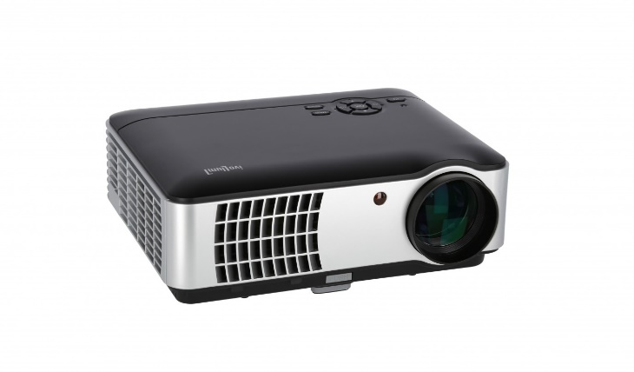 | Szt. | 2
2 | Uchwyt do projektora  - Rodzaj: sufitowy z pełną regulacją  - Udźwig [kg]: 10  - Rozstaw otworów montażowych [mm]: 130 - 320 (średnica)  - Regulacja w pionie [°]: 15  - Regulacja w poziomie [°]: 360  - Odległość od sufitu [mm]: 80 (wysięgnik 1) / 170 (wysięgnik 2)  - Średnica podstawy montażowej (od strony sufitu): 85 mm  - Kolor: szary  Zdjęcie poglądowe:  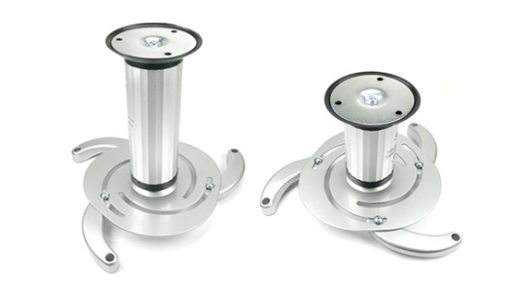 | Szt. | 1
3 | Projektor multimedialny  - Technologia: DLP  - Ansi Lumen: 3600 Ansi Lumen  - Rozdzielczość: 1024 x 768 XGA  - Format 4:3  - Kontrast: 20000 : 1  - Żywotność lampy: 5000 h  - Korekcja trapezu w poziomie: 0 °  - Korekcja trapezu w pionie: 40 °  - Złącza:  1 x 3.5 mm stereo mini jack  1 x audio in (Mini Jack)  1 x D-sub 15-pin wejście  1 x HDMI  1 x USB (mini B)  - Szerokość: 31,4 cm  - Wysokość: 9,3 cm  - Głębokość: 22,3 cm  - Waga produktu: 2,5 kg  - Gwarancja: 24 miesiące  Zdjęcie poglądowe:  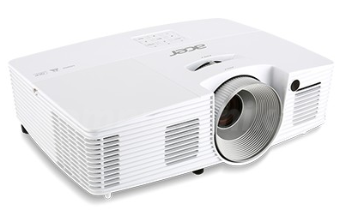 | Szt. | 1
4 | Projektor multimedialny  - Typ matrycy: DLP  - Rozdzielczość podstawowa XGA (1024 x 768)  - Jasność: 3300 ANSI lumen  - Moc lampy: 203 W  - Współczynnik kontrastu: 15000:1  - Wejścia HDMI: 2  - Złącze USB: 1  - Gwarancja 36 miesięcy | Szt. | 1
5 | Projektor multimedialny  - Typ matrycy: DLP  - Jasność: 3200 ANSI lumen  - Rozdzielczość podstawowa: Full HD (1920 x 1080)  - Rozdzielczość maksymalna: WUXGA (1920 x 1200)  - Format obrazu: 16:9 / 4:3  - Żywotność lampy (normal): 5000 h  - Żywotność lampy (econo): 6000 h  - Współczynnik kontrastu: 20000 :1  - Wejścia: HDMI oraz D-Sub  - Wielkość obrazu: 45 " - 300 "  - Gwarancja: 24 miesiące na urządzenie, 12 miesięcy na lampę  Zdjęcie poglądowe:  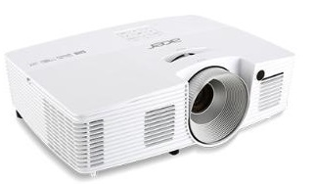 | Szt. | 1
6 | Projektor multimedialny  - Technologia: DLP  - Typ lampy: Lampa metalohalogenkowa  - Jasność: 3000 Ansi Lumen  - Rozdzielczość 1024 x 768 XGA  - Format: 4:3  - Kontrast: 18000:1  - Szumy urządzenia: 31 dB  - Żywotność lampy: 4500 h  - Wejścia: 1x Composite, 1x HDMI, 1x S-Video, VGA (D-Sub15) x2, Mini jack 3,5 mm  - Wyjścia: VGA (1x), Mini jack 3,5 mm  - Waga: 2,55  - Kolor Biały  - Gwarancja 24 miesiące  Zdjęcie poglądowe:  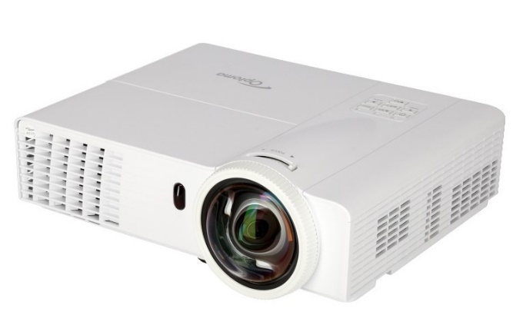 | Szt. | 1
7 | Projektor multimedialny  - Technologia: DLP  - Ansi Lumen: 3600 Ansi Lumen  - Rozdzielczość: 1024 x 768 XGA  - Format 4:3  - Kontrast: 20000 : 1  - Żywotność lampy: 5000 h  - Korekcja trapezu w poziomie: 0 °  - Korekcja trapezu w pionie: 40 °  - Złącza:  1 x 3.5 mm stereo mini jack  1 x audio in (Mini Jack)  1 x D-sub 15-pin wejście  1 x HDMI  1 x USB (mini B)  - Szerokość: 31,4 cm  - Wysokość: 9,3 cm  - Głębokość: 22,3 cm  - Waga produktu: 2,5 kg  - Gwarancja: 24 miesiące  Zdjęcie poglądowe: | Szt. | 5
8 | Uchwyt sufitowy do projektora z regulacją wysokości od 80 – 150 cm | Szt. | 1
9 | Lampa z modułem do projektora BENQ MP735 | Szt. | 1
10 | Projektor multimedialny  - Typ matrycy: 3LCD  - Moc lampy: 210 W  - Żywotność lampy (normal): 6000 h  - Żywotność lampy (econo): 10000 h  - Współczynnik kontrastu: 15000 :1  - Rozdzielczość podstawowa: SVGA (800 x 600)  - Jasność: 3300 ANSI lumen  - Format obrazu: 4:3  - Wielkość obrazu: 30 " - 350 "  - Głośnik: 2W  - Złącza:  HDMI  D-Sub  wejście kompozytowe  wejście liniowe audio  złącze USB  - Głośność (econo): 28 dB  - Głośność (normal): 37 dB  - Waga: 2,5 kg  - Załączony pilot i kabel zasilający  - Gwarancja 24 miesiące, gwarancja na lampę 12 miesięcy lub 1000 h | Szt. | 1
11 | Projektor multimedialny  - Typ matrycy: DLP  - Żywotność lampy powyżej 4000 h  - Rozdzielczość podstawowa: 1280x800  - Jasność: powyżej 2800 ANSI lumen  - Format obrazu: 4:3 lub 16:10  - Współczynnik kontrastu: nie mniej niż 15000:1  - Wejścia/wyjścia: HDMI, D-sub 15pin, USB, wejście liniowe audio, wejście kompozytowe  - Gwarancja min. 24 miesiące | Szt. | 1
Wartość ogółem:

............................, dnia ..................... ……………………………………………………………………
(podpis upoważnionych przedstawicieli Wykonawcy)

FORMULARZ CENOWY Załącznik 2.2
Część 2
L.p | Przedmiot zamówienia | J. m. | Ilość | Cena jednostkowa netto | Wartość netto | Podatek VAT |  | Wartość brutto | Model, producent oferowanego produktu
 |  |  |  |  |  | Stawka | Wartość | Wartość brutto | Model, producent oferowanego produktu
1 | 2 | 3 | 4 | 5 | 6 | 7 | 8 | 9 | 10
1 | Stacja dokująca dual HDD USB 3.0  - obsługa funkcji klonowania za pomocą przycisku na obudowie bez udziału komputera (offline)  - obsługa do 2 dysków:  - zarówno 2,5" jak i 3,5"  - HDD SATA oraz SSD  - na obu dyskach jednocześnie mogą być przeprowadzane operacje odczytu i zapisu danych  - podłączenie do komputera za pomocą portu USB3.0  - transfery danych: Super Speed (do 5 Gbps) / high-speed (do 480 Mbps) / full-speed (do 12 Mbps)  - obsługa standardów: SATA III, SATA II, SATA I  - dołączony kabel USB 3.0 oraz zasilacz  - gwarancja 24 miesiące  Zdjęcie poglądowe:  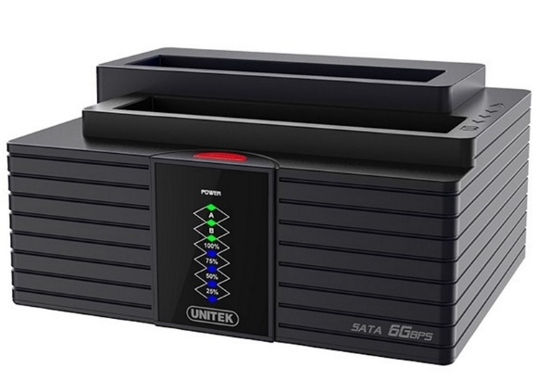 | Szt. | 1
2 | Bateria do laptopa HP ProBook 430 G1 (H6E31EA)  - napięcie nominalne 14.4 V  - pojemność 4400 mAh  - gwarancja 12 miesięcy | Szt. | 1
3 | Torba na laptopa 15.6"  - komora na laptopa 15.6"  - komora na tablet 10.1"  - 2 zewnętrzne, zasuwane kieszenie  - wyściełane rączki i regulowany, odpinany pasek na ramię  - pasek umożliwiający montaż na rączce walizki  - kolor czarno-szary  - wykonana z poliestru  - pojemność 16 l  - wymiary zewnętrzne: 430 x 300 x 125 mm  - waga 0,6 kg  - gwarancja 24 miesiące  Zdjęcie poglądowe:  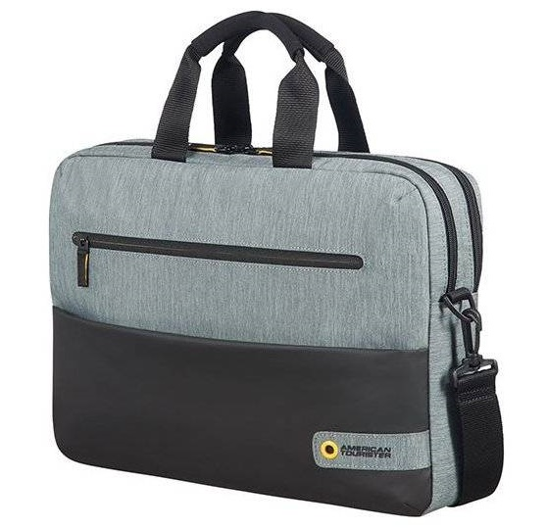 | Szt. | 1
4 | Torba do notebooka 15.6"  - kolor czarny  - metalowe zamki-suwaki  - kieszeń zewnętrzna z przodu  - wewnątrz paski do przypięcia notebooka oraz dodatkowe kieszenie na akcesoria np. notatki, długopisy  - usztywnione boki  - pasek na ramię oraz rączka-uchwyt wypełnione gąbką | Szt. | 1
5 | Kabel USB  - Złącza: USB typ A (wtyk), mini USB typ B (wtyk)  - Długość od 0,75 m do 1,8 m | Szt. | 1
6 | Kabel SVGA  Złącza:  D-sub męskie  D-sub męskie  - Długość 10m | Szt. | 2
7 | Kabel SVGA  - Złącza:  D-sub męskie  D-sub męskie  - Długość 5m | Szt. | 2
8 | Kabel VGA  - Złącza:  D-sub męskie  D-sub męskie  - Długość 15m | Szt. | 1
9 | Kabel VGA  - Złącza:  D-sub męskie  D-sub męskie  - Długość 2m | Szt. | 1
10 | Złączka VGA  - Złącza:  gniazdo D-sub - gniazdo D-sub | Szt. | 1
11 | Kabel DVI  - Złącza:  DVI-D 24+1-pin (Dual Link) męskie  DVI-D 24+1-pin (Dual Link) męskie  - Długość 1,8m | Szt. | 1
12 | Przejściówka DVI-D – VGA (D-sub)  - Złącza:  DVI-D męskie  VGA (D-sub) żeńskie | Szt. | 1
13 | Adapter Mini DisplayPort – HDMI  - Złącza:  Mini DisplayPort męskie  HDMI żeńskie | Szt. | 1
14 | Adapter Mini DisplayPort – VGA  - Złącza:  Mini DisplayPort męskie  VGA (D-sub) żeńskie | Szt. | 1
15 | Adapter DVI-D – VGA (D-sub)  - Złącza:  DVI-I męskie  D-sub żeńskie | Szt. | 1
16 | Kabel sieciowy LAN RJ-45  - Zakończony 2 wtykami RJ45  - Długość 5m | Szt. | 2
17 | Kabel sieciowy LAN RJ-45  - Zakończony 2 wtykami RJ45  - Długość 3m | Szt. | 2
18 | Kabel HDMI  - Złącza 2x HDMI męskie  - Długość 3m | Szt. | 3
19 | Przejściówka HDMI – mini HDMI  - wersja 1.4  - gniazdo HDMI żeńskie (typ A)  - wtyk mini HDMI męski (typ C)  - pozłacane 24k styki  Zdjęcie poglądowe:  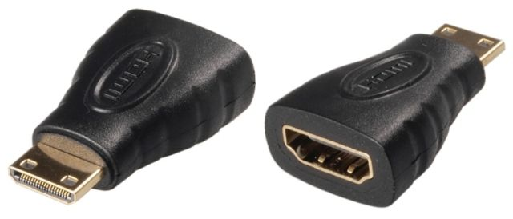 | Szt. | 2
20 | Przejściówka HDMI – micro HDMI  - wersja 1.4  - gniazdo HDMI żeńskie (typ A)  - wtyk mini HDMI męski (typ C)  - pozłacane 24k styki  Zdjęcie poglądowe:  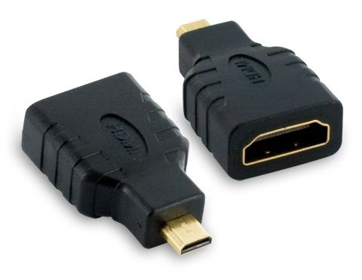 | Szt. | 2
21 | Adapter Mini DisplayPort – HDMI  - Złącza:  Mini Display Port męskie  HDMI żeńskie  - Kolor czarny  Zdjęcie poglądowe:  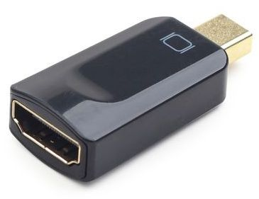 | Szt. | 2
22 | Adapter HDMI – VGA  - Złącza:  19 pinowe męskie złącze High Speed HDMI-A  15 pinowe żeńskie VGA  - Port VGA bez nakrętek śrubowych  - Obsługa rozdzielczości maks. do 1920x1200 60 Hz  - Obsługa wył. jednego połączenia z monitorem VGA  Zdjęcie poglądowe:  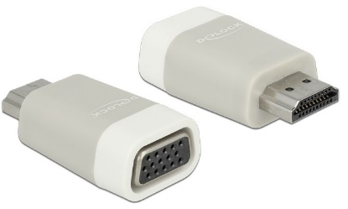 | Szt. | 2
23 | Kabel HDMI  - Złącze: HDMI - HDMI  - Długość: 15 m  - Przewodnik: Miedź beztlenowa OFC 99,96%  - Pokrycie złącza: 24-karatowe złoto  - Ekranowanie: Pełne ekranowanie + filtry ferrytowe  - Izolacja: Izolacja komórkowa PFE  - Standard HDMI Zgodny z HDMI 2.0 i wcześniejszymi  - Audio Return Channel: Pełna obsługa  - Obsługiwane rozdzielczości: UltraHD 4K / Full HD 1080p  - Obsługa sygnału 3D  - Filtry antyzakłóceniowe IAT  - Inne: Deep Color - przesył obrazu w 48bit, xvColorTM | Szt. | 1
24 | Kabel DVI  - Złącza 2x DVI męskie  - Długość 15m  - Kolor czarny | Szt. | 1
25 | Kabel HDMI  - Złącza 2x HDMI męskie  - Długość 15m | Szt. | 1
26 | Kabel HDMI  - Złącza 2x HDMI męskie  - Długość 10m | Szt. | 1
27 | Kabel HDMI  - Złącza 2x HDMI męskie  - Długość 1m | Szt. | 2
28 | Adapter – łącznik HDMI  HDMI Gniazdo – Gniazdo  Zdjęcie poglądowe:  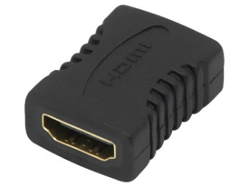 | Szt. | 2
29 | Kabel HDMI  - Złącza 2x HDMI męskie  - Długość 1,5m | Szt. | 4
30 | Adapter HDMI - VGA  - Konwertuje cyfrowy port HDMI do analogowego VGA + 3.5 mm audio.  - Złącza:  D-sub żeńskie + gniazdo mini jack 3.5 mm stereo  HDMI Typ A męskie  - Długość kabla 15cm  Zdjęcie poglądowe:  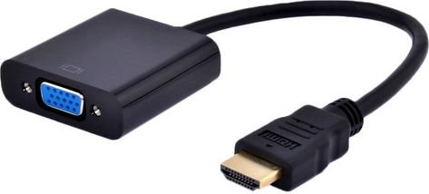 | Szt. | 4
Wartość ogółem:

............................., dnia .....................

………..........................................................
(podpisy upoważnionych przedstawicieli Wykonawcy)

FORMULARZ CENOWY Załącznik 2.3
Część 3
L.p | Przedmiot zamówienia | J. m. | Ilość | Cena jednostkowa netto | Wartość netto | Podatek VAT |  | Wartość brutto | Model, producent oferowanego produktu
 |  |  |  |  |  | Stawka | Wartość | Wartość brutto | Model, producent oferowanego produktu
1 | 2 | 3 | 4 | 5 | 6 | 7 | 8 | 9 | 10
1 | Telefon bezprzewodowy  Zestaw składający się z bazy i 3 słuchawek  - Podświetlana klawiatura oraz ekran LCD  - Książka telefoniczna na 120 nazwisk i numerów  - Ulepszenie głosu  - Tryb głośnomówiący  - Sygnalizacja LED  - Rejestr 10 ostatnio wybieranych połączeń  - Funkcja wycisz  - Prezentacja numeru abonenta wywołującego (CLIP)  - Możliwość zarejestrowania dodatkowych słuchawek (max. 6 słuchawek)  - Liczba melodii dzwonka: 30  - Ekran LCD 1.8 cala, 103x65 pikseli, monochromatyczny  - Podświetlenie wyświetlacza w kolorze białym  - Data i Czas (zegar)  - Alarm  - Tryb nocny  - Funkcja SMS  - Typ baterii: akumulatory Ni-MH (2 x AAA)  - Czas czuwania do 170 godzin  - Czas rozmowy do 15 godzi  - Zasięg w pomieszczeniach do 50 m, na otwartej (ber barier) przestrzeni do 200 m  - Telefon z menu i instrukcją w języku polskim  - Wymiary bazy [mm]: 107x77x86  - Wymiary słuchawki [mm]: 48x164x29  - W zestawie 3 słuchawki, baza z ładowarką, ładowarka do dodatkowych dwóch słuchawek, zasilacze, kable podłączeniowe, akumulatory,  - Gwarancja - 24 miesięcy  Zdjęcie poglądowe:  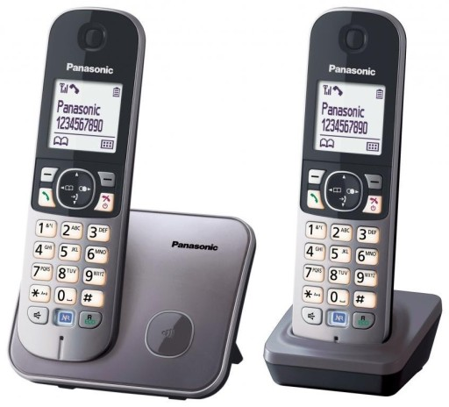 | Szt. | 1
2 | Telefon bezprzewodowy  - Współpracująca linia telefoniczna: analogowa  - Identyfikacja numeru przychodzącego (CLIP)  - Wbudowana książka telefoniczna: 50 wpisów  - Wyświetlacz: LCD, 3 linie, podświetlany  - Tryb głośnomówiący  - Przywołanie słuchawki  - Menu w języku polskim  - Maksymalna liczba słuchawek do współpracy 6  - Współpraca ze słuchawkami innych producentów (GAP)  - Funkcje dodatkowe: korekcja błędów dźwięku, połączenia konferencyjne, przycisk wyciszenia głosu (MUTE), tryb Eco  - Możliwość montażu na ścianie  - Zasilanie słuchawki: 2 akumulatory AAA NiMH  - Czas rozmowy: 17 godzin  - Czas czuwania: 180 godzin  - Kolor obudowy: beżowy  - Zasięg słuchawki w pomieszczeniach: 50 metrów  - Zasięg słuchawki w terenie otwartym: 300 metrów  - Gwarancja - 12 miesięcy  Zdjęcie poglądowe:  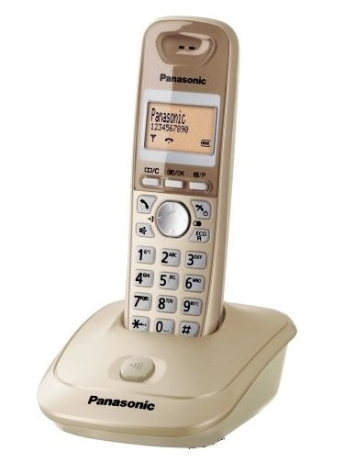 | Szt. | 1
3 | Telefon przewodowy  - Identyfikacja abonenta wywołującego (kompatybilny FSK/DTMF)  - 2-liniowy wyświetlacz LCD z funkcją zegara  - Tonowe lub impulsywne wybieranie numeru  - Książka telefoniczna - 50 numerów  - Pamięć 50 numerów abonentów wywołujących  - Powtórne wybieranie numerów  - Opisy na obudowie w języku polskim  - Możliwość zaprogramowania długości sygnału Flash  - Nawigator - przycisk nawigacyjny ułatwiający obsługę urządzenia  - 3-stopniowa regulacja głośności dzwonka (głośno/cicho/wyłączony)  - Kolor - biały  - Gwarancja - 12 miesięcy  Zdjęcie poglądowe:  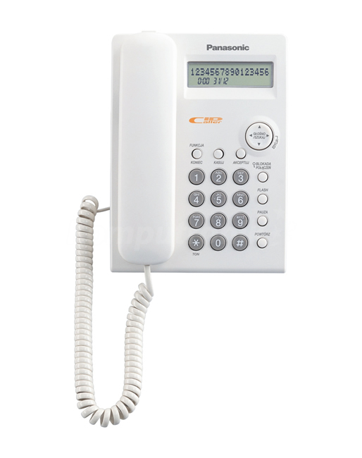 | Szt. | 5
4 | Telefon bezprzewodowy  - Identyfikacja abonenta wywołującego  - Podświetlany punktowy wyświetlacz LCD 1,4"  - Książka telefoniczna - 50 numerów  - Lista identyfikacyjna - 50 numerów  - Pamięć wybierania numerów - 10  - Wybieranie jednoprzyciskowe - 9 numerów  - Przycisk nawigacyjny  - Restrykcje połączeń  - Blokada klawiatury  - Zasilanie słuchawki - 2 akumulatory AAA NiMH  - Czas rozmowy - 17 godzin  - Czas czuwania - 180 godzin  - Zasięg słuchawki w pomieszczeniach 50 metrów  - Zasięg słuchawki w terenie otwartym 300 metrów  - Kolor – czarny  - Gwarancja 12 miesięcy  Zdjęcie poglądowe:  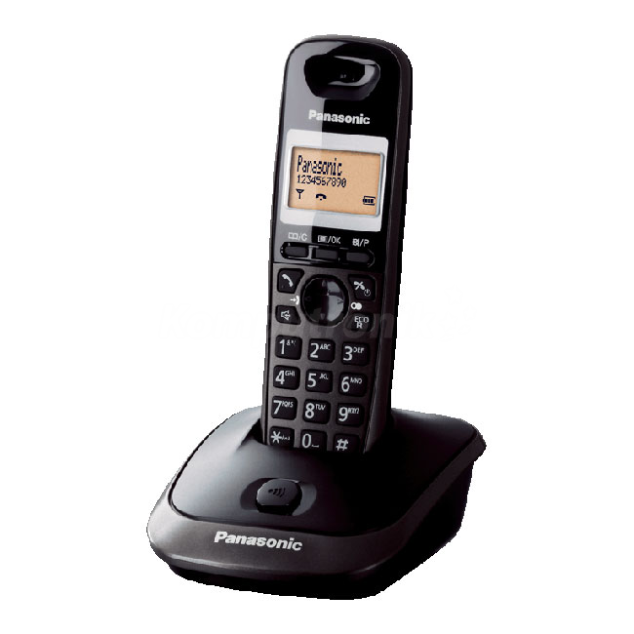 | Szt. | 1
Wartość ogółem:

............................., dnia .....................

………..........................................................
(podpisy upoważnionych przedstawicieli Wykonawcy)
FORMULARZ CENOWY Załącznik 2.4
Część 4
L.p | Przedmiot zamówienia | J. m. | Ilość | Cena jednostkowa netto | Wartość netto | Podatek VAT |  | Wartość brutto | Model, producent oferowanego produktu
 |  |  |  |  |  | Stawka | Wartość | Wartość brutto | Model, producent oferowanego produktu
1 | 2 | 3 | 4 | 5 | 6 | 7 | 8 | 9 | 10
1 | Aparat telefoniczny stacjonarny  - Współpracująca linia telefoniczna: analogowa  - Możliwość zamontowania na ścianie  - Przełączanie wybierania: tonowe/impulsowe  - Powtarzanie wybierania ostatniego numeru  - Elektroniczna regulacja głośności (6 poziomów)  - Trzystopniowa regulacja dzwonka (Wyłączony, Cicho, Głośno)  - Przycisk Flash  - Kolor: biały  - Gwarancja - 12 miesięcy  Zdjęcie poglądowe:  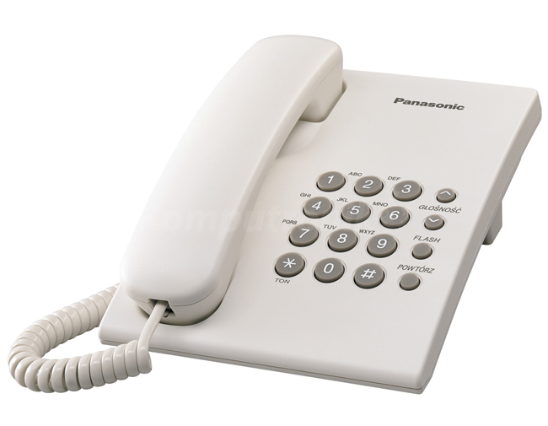 | Szt. | 18
2 | Aparat telefoniczny stacjonarny  - Współpracująca linia telefoniczna: analogowa  - Możliwość zamontowania na ścianie  - Przełączanie wybierania: tonowe/impulsowe  - Powtarzanie wybierania ostatniego numeru  - Elektroniczna regulacja głośności (6 poziomów)  - Trzystopniowa regulacja dzwonka (Wyłączony, Cicho, Głośno)  - Przycisk Flash  - Kolor: biały  - Gwarancja - 12 miesięcy  Zdjęcie poglądowe: | Szt. | 4
Wartość ogółem:

............................., dnia .....................

………..........................................................
(podpisy upoważnionych przedstawicieli Wykonawcy)

Załącznik nr 2
Umowa/projekt nr UKW/DZP-282-ZO-89/2018
zawarta w dniu ………….. roku pomiędzy:
1. Uniwersytetem Kazimierza Wielkiego w Bydgoszczy, adres: 85 – 064 Bydgoszcz, ul. Chodkiewicza 30, NIP 5542647568, REGON 340057695, zwanym dalej „Zamawiającym”, reprezentowanym przez:
mgr Renatę Malak – Kanclerza UKW
przy kontrasygnacie mgr Renaty Stefaniak – Kwestora UKW
a
2. …………………..…………..………………………………………………………………………………… ……………………………………..…………………………………………………………………………… …………………………………………………………………………………………………………………..
W rezultacie postępowania o zamówienie publiczne przeprowadzonego w trybie Zapytania Ofertowego nr UKW/DZP-ZO-282-89/2018 na podstawie Regulaminu udzielania zamówień publicznych przez Uniwersytet Kazimierza Wielkiego w Bydgoszczy, została zawarta umowa następującej treści:
§ 1
Przedmiot umowy
- Przedmiotem umowy jest dostawa sprzętu RTV, sprzętu biurowego i multimedialnego, zgodnie z treścią oferty wykonawcy stanowiącej załącznik nr 1 do umowy oraz opisem przedmiotu zamówienia zawartym w zapytaniu ofertowym, stanowiącym integralną część niniejszej umowy.
- Wykonawca zobowiązuje się, że rzeczy składające się na przedmiot umowy określony w ust. 1 stosownie do oferty Wykonawcy oraz opisu przedmiotu zamówienia będą:
- spełniać wszystkie wymagane parametry techniczne i użytkowe;
- posiadać wszystkie ważne certyfikaty, atesty, oraz zawierać oznaczenia i inne dokumenty wymagane prawem powszechnie obowiązującym;
- fabrycznie nowe, wolne od wad fizycznych i prawnych;
- dopuszczone do obrotu handlowego na obszarze Polski zgodnie z przepisami powszechnie obowiązującymi.
- posiadać wszystkie części i podzespoły niezbędne do prawidłowego działania.
- Wykonawca zobowiązuje się wydać wraz z towarem dokumenty wymienione w ofercie Wykonawcy lub opisie przedmiotu zamówienia oraz wszystkie dokumenty, które otrzymał od producenta, w szczególności dokument gwarancyjny.

§ 2
Termin wykonania przedmiotu umowy
- Dostawa nastąpi w terminie do …… dni roboczych od dnia zawarcia umowy.
Zamówiony towar Wykonawca dostarczy do siedziby Zamawiającego przy ul. Chodkiewicza 30 w Bydgoszczy lub innych miejsc wskazanych przez Zamawiającego, zapewniając transport wraz z wniesieniem go do miejsc wskazanych przez Zamawiającego w godz. 8.00-14.00 od poniedziałku do piątku.
- Przyjęcie towaru nastąpi poprzez potwierdzenie przez Zamawiającego w formie pisemnej lub na urządzeniu elektronicznym.
- Zamawiający po przyjęciu dostawy ma obowiązek zweryfikować niezwłocznie dostarczony przez Zamawiającego towar pod względem ilościowym oraz rodzajowym poprzez sprawdzenie czy rzeczy posiadają parametry deklarowane w ofercie Wykonawcy, opisie przedmiotu zamówienia i umowie.
- W razie stwierdzenia niezgodności pod względem ilościowym lub rodzajowym dostarczonego towaru z przedmiotem umowy Zamawiający przedstawia zastrzeżenia Wykonawcy z podaniem szczegółów stwierdzonej niezgodności. W przypadku powstania szkód transportowych Zamawiający informuje o tym fakcie Wykonawcę. i Wykonawca jest zobowiązany do dostarczenia przedmiotu umowy zgodnego z ofertą oraz opisem przedmiotu zamówienia w terminie 5 dni od daty otrzymania zastrzeżeń Zamawiającego.

§ 3
Osoby odpowiedzialne za realizację umowy
- Osobą odpowiedzialną za realizację umowy ze strony Zamawiającego jest:
………………………………………………..……………………………………………………………….
adres e-mail: ……………..…………………………………..………. tel. ………………………………..
- Osobą odpowiedzialną za realizację umowy ze strony Wykonawcy jest:
………………………………………………..……………………………………………………………….
adres e-mail: ……………..…………………………………..………. tel. ………………………………..
- Strony ustalają, że w przypadku konieczności zmiany upoważnionych przedstawicieli, nie jest wymagana forma aneksu, lecz pisemne zawiadomienie obu stron.
- Strony ustalają iż w sprawie realizacji niniejszej umowy będą kontaktować się drogą elektroniczną na adresy wskazane w ust. 1 i ust. 2, chyba, że umowa stanowi inaczej.
- Czynności do których odnosi się elektroniczny sposób komunikacji mogą w razie potrzeby być dokonywane również w formie pisemnej.

§ 4
Wynagrodzenie
Za wykonanie przedmiotu umowy Wykonawca otrzyma wynagrodzenie w wysokości:
Wartość netto: ................................. PLN
podatek od towarów i usług ( VAT ) …..…. % w wysokości: ........................................................... PLN
wynagrodzenie brutto: ........................................... PLN
(słownie: ..................................................................................................................................................................................... )
§ 5
Warunki płatności
- Wynagrodzenie, o którym mowa w § 4 zawiera wszystkie koszty niezbędne do prawidłowego wykonania umowy, w szczególności koszt towaru, usługi, opakowania, transportu, ewentualnego ubezpieczenia na czas transportu, wniesienia towaru do pomieszczeń wskazanych przez Zamawiającego.
- Zapłata wynagrodzenia, o którym mowa w §4 może nastąpić w razie braku zastrzeżeń Zamawiającego co do zgodności z przedmiotem umowy dostarczonego towaru.
- Zapłata wynagrodzenia, o którym mowa w § 4 nastąpi przelewem bankowym na rachunek bankowy Wykonawcy wskazany w fakturze, w terminie 30 dni od daty otrzymania przez Zamawiającego prawidłowo wystawionej faktury.
- Strony postanawiają, że dniem zapłaty jest dzień obciążenia rachunku bankowego Zamawiającego.
- Wykonawca nie może bez uprzedniej zgody Zamawiającego wyrażonej na piśmie dokonać przelewu wierzytelności z tytułu wynagrodzenia, o którym mowa w ust. 1.
- Wynagrodzenie, o którym mowa w § 4 składa się z określonych w załączniku nr 1 cen jednostkowych za poszczególne elementy przedmiotu umowy.

§ 6
Odpowiedzialność za niezgodność dostawy z przedmiotem umowy
- W razie stwierdzenia przez Zamawiającego niezgodności pod względem ilościowym i jakościowym dostarczonego towaru z przedmiotem umowy Wykonawca zobowiązuje się do usunięcia stwierdzonych niezgodności na własny koszt i ryzyko w terminie 7 dni od dnia powiadomienia go o tym fakcie. W takim wypadku dostawa towaru nastąpi według zasad określonych w § 2 ust. 2 - 4.
- W razie stwierdzenia przez Zamawiającego wad fizycznych rzeczy Wykonawca zobowiązuje się do niezwłocznego, jednak nie później niż w terminie 7 dni od dnia powiadomienia go o tym fakcie, usunięcia wady lub - wedle wyboru Zamawiającego - dokonania wymiany rzeczy na wolną na własny koszt i ryzyko. W takim wypadku dostawa towaru nastąpi według zasad określonych w § 2 ust. 2 - 4.
- Wykonawca udziela na wszystkie rzeczy wchodzące w skład przedmiotu umowy gwarancji jakości na okres 24 miesięcy w zakresie cech przedmiotu umowy określonych w złożonej ofercie.
- W razie stwierdzenia przez Zamawiającego, że rzecz nie posiada cech wynikających z gwarancji jakości Wykonawca zobowiązuje się do niezwłocznego, jednak nie później niż w terminie 7 dni od dnia powiadomienia go o tym fakcie, dokonania wymiany rzeczy na posiadającą cechy wynikającą z gwarancji jakości na własny koszt i ryzyko. W takim wypadku dostawa towaru nastąpi według zasad określonych w § 2 ust. 2 - 4.

§ 7
Odstąpienie od umowy
- Zamawiający może odstąpić od umowy w razie wystąpienia istotnej zmiany okoliczności powodującej, że wykonanie umowy nie leży w interesie publicznym, czego nie można było przewidzieć w chwili zawarcia umowy,
- Ponadto Zamawiający może odstąpić od umowy w przypadku, gdy:
- Wykonawca opóźnia się z realizacją przedmiotu umowy, powyżej 7dni od terminu określonego w §2 ust.1.
- w razie 2-krotnego opóźnienia Wykonawcy w wykonaniu zobowiązań związanych z niezgodnością dostawy z przedmiotem umowy Zamawiający, jest uprawniony bez wyznaczania dodatkowego terminu do odstąpienia od umowy przez złożenie oświadczenia w formie pisemnej.
- w innych przypadkach określonych w przepisach prawa, w szczególności w przepisach Kodeksu cywilnego.
3.Odstąpienie od umowy powinno nastąpić w formie pisemnej pod rygorem nieważności takiego oświadczenia w terminie 30 dni od powzięcia wiadomości o okolicznościach wskazanych w §7 ust.1 i 2
§ 8
Kary umowne
- Wykonawca zapłaci Zamawiającemu karę umowną:
- Za opóźnienie w dostarczeniu przedmiotu zamówienia (za daną część zamówienia), w wysokości 3% wynagrodzenia brutto, o którym mowa w § 4 ust. 1 za każdy rozpoczęty dzień opóźnienia,
- w wysokości 3 % wynagrodzenia brutto za daną część zamówienia, która nie spełnia wymogów ilościowych lub jakościowych przedmiotu umowy za każdy rozpoczęty dzień opóźnienia w wykonaniu obowiązków, o których mowa w § 6 ust. 1, 2 i 4
- za odstąpienie od umowy przez Zamawiającego z przyczyn leżących po stronie Wykonawcy, a w szczególności, o których mowa w § 7 ust. 2 karę w wysokości 10 % wynagrodzenia brutto, o którym mowa w § 4 ust. 1.
- Zamawiający zastrzega sobie prawo do odszkodowania uzupełniającego przenoszącego wysokość kar umownych do wysokości rzeczywiście poniesionej szkody.
- Wykonawca wyraża zgodę na potrącenie kar umownych z przysługującego mu wynagrodzenia.

§ 9
Zmiany umowy
Zmiana umowy może nastąpić jedynie w formie pisemnego aneksu pod rygorem nieważności, jeżeli nie doprowadzi do naruszenia przepisów powszechnie obowiązujących.
§ 10
Postanowienia końcowe
- W sprawach nieuregulowanych Umową mają zastosowanie powszechnie obowiązujące przepisy, w szczególności przepisy kodeksu cywilnego.
- Wszelkie spory wynikłe z tej umowy będą w pierwszej instancji rozstrzygały sądy powszechne właściwe ze względu na siedzibę Zamawiającego.
- Umowę sporządzono w trzech jednobrzmiących egzemplarzach, jeden dla Wykonawcy, dwa dla Zamawiającego.

Wykaz załączników do umowy:
Załącznik nr 1 Oferta Wykonawcy
Zamawiający Wykonawca

